**연구계획서**

연구제목

신장암의 multi-omics 및 Immunohistochemistry 결과를 활용한 발암 규명 연구

Study Title

Research on carcinogenesis using multi-omics and immunohistochemistry results for renal cell carcinoma

연구계획서 번호: 없음

연구계획서 버전: 1.0 버전일자: 2024-05-14

|  |  |  |
| --- | --- | --- |
| 책임연구자(PI) | 비뇨기암센터 | 정진수 |
|  |  |  |
| 공동연구자: | 암역학연구과 | 김미경 |
| 비뇨기암센터 | 이형호 |
| 병리과 | 박원서 |
|  |  |
|  |  |
|  |  |
|  |  |

IRB Number :

Approved Date :

Revised Date :

NATIONAL CANCER CENTER

323 Ilsan-ro, Ilsandong-gu, Goyang-si

Gyeonggi-do, 10408, Republic of Korea

**계획서 요약**

|  |  |  |  |  |  |
| --- | --- | --- | --- | --- | --- |
| **연구제목** | (국문) 신장암의 multi-omics 및 Immunohistochemistry 결과를 활용한 발암 규명 연구 | | | | |
| (영문) Research on carcinogenesis using multi-omics and immunohistochemistry results for renal cell carcinoma | | | | |
| **국립암센터**  **연구관련자** | 역할구분 | 소속 | 성명 | 동의과정참여여부  연구에 대한 설명 | 동의과정참여여부  동의서 서명 |
| 책임연구자 | 비뇨기암센터 | 정진수 |  |  |
| 공동연구자 | 암역학연구과 | 김미경 |  |  |
| 공동연구자 | 비뇨기암센터 | 이형호 |  |  |
| 공동연구자 | 병리과 | 박원서 |  |  |
| 연구담당자 | 비뇨기암센터 | 최문경 |  |  |
| 연구담당자 | 암역학연구과 | 김연희 |  |  |
| 연구담당자 | 암역학연구과 | 박진희 |  |  |
| **공동연구기관** | ■해당사항없음 | | | | |
| **연구목적** | * 1차 연구목적: Multi-omics를 이용하여 신장암 발생에 영향을 주는 대사체 및 단백체를 탐색 * 2차 연구목적 : IHC를 이용하여 신장암 염증 반응 정도 확인 | | | | |
| **연구배경** | * 체내 대사체 연구 * 체내 대사체 조성 변화가 여러 질병과 연계되어 있다는 여러 프로젝트가 보고된 바 있음. * 세계 여러 연구팀에서 체내 대사체의 변화와 암과의 연관성을 찾고자 하는 연구가 시도되고 있음 * 신장암의 진단을 위한 생체 표지자 뿐 아니라 발병단계에 대한 접근 (발생원인적 측면)에 대한 연구도 진행되고 있음. * 체내 대사체 조성 연구에서 기능 연구로의 도약 필요 * 체내 대사체 조성 분석만으로는 대사체가 질환에 미치는 병리적 역할을 규명하기 곤란. * 대사체의 생물학적인 기능에 대한 직접적인 정보를 얻기 위해서는 multi-omics를 통한 종합적인 분석이 필요. * 이외에도 가능한 모든 생물학적인 정보와 임상 및 역학적 정보를 통합하여 multi-omics와 신장암의 연결 고리를 해석하는데 이용해야 함 * 체내 대사체와 염증과의 관련성 * 인체에는 복잡한 면역 체계와 이에 관여하는 다양한 상호작용이 존재함. * 체내 대사체의 불균형이 면역 시스템의 균형 파괴에 관여하며 염증을 포함한 여러 가지 질병이 발생할 가능성이 높다는 것이 밝혀지고 있음. * 신장암의 치료, 진단, 예후, 모니터링을 위한 체내 대사체와 생체지표 연구의 기초 자료 필요 * 대사체 생체지표 후보가 탐색되어야 하며, 이를 위해서는 체내 대사체와 암과의 인과 관계, 생물학적 역할, 기전 등이 과학적으로 규명된 연구가 필요함. * 면역 시스템과 관련하여 신장암의 예후를 예측할 수 있는 표지자에 대한 연구가 아직 충분치 않음. * 본 연구에서는 multi-omics 분석과 염증 반응 분석을 통한 신장암 암화 과정을 규명하고자 함. | | | | |
| **선행연구결과** | □무 ■유  표적/면역항암제치료를 받는 신장암 환자의 인체유래물 검체 (조직, 혈액, 소변)를 이용한 후보 유전자들의 치료 및 예후 예측 도구 개발 (IRB No. NCC2021-0147) | | | | |
| **연구설계개요** | * 연구디자인: 설문조사 연구, 환자 대조군 연구, 후향적 관찰 연구 * 수집되는 자료 기간: 자료수집기간동안 수집되는 의무기록은 IRB 심의신청일 이전까지 수집된 의무기록만을 확인 * 검진자코호트 : 2002-08-06 ~ 2024-01-16 * 바이오뱅크 : 2000-10-20 ~ 2024-03-20, 2000-01-01 ~ 2024-02-19 * 총 연구예정 기간: 2024년 5월 7일 – 2026년 12월 31일 | | | | |
| **자료수집항목 및**  **임상검사항목** | 1) 기본정보 (웹연구번호, 영문이니셜, 성별, 나이, 생년월일)  2) 환자신원 (입원일, 퇴원일, 혈액형, 교육수준, 종교, 신장, 체중, BMI  3) 임상진단 (진단일, 진단명, 부위, 수술일, 치료방법, Tstage, Nstage, 분화도, 방사선치료(Y/N), 임상양상, 힘프절전이, 림프혈관침윤)  4) 과거력 (second primary, 상병이력, 약물복용, 흡연, 음주, 가족력)  5) Recurrence (재발, 재발날짜, 최종 F/U)  6) Dead (사망일) | | | | |
| **연구참여조건** | ■입원환자 ■외래환자 □지역주민 □기타 | | | | |
| **선정기준** | * 환자군 : 2000년 1월 1일부터 2024년 3월 20일까지 국립암센터에 내원한 신장암 환자 중에서 연구 참여에 동의하고 바이오뱅크에 등록된 환자. * 대조군 : 2002년 8월 6일부터 2024년 1월 16일까지 국립암센터 검진센터 및 외래에 방문한 암 병력이 없는 건강인으로 연구 참여에 동의하고 검진자코호트에 등록된 대상자. | | | | |
| **제외기준** | * 만 18세 미만의 미성년자 제외 * 암환자의 경우 만 75세 이상의 고령자 제외 * 암 과거력이 있는 대상자 | | | | |
| **탈락기준** | 동의 철회 | | | | |
| **연구방법** | * 의생명연구심의위원회 심의: 본 연구의 환자 모집 방법, 조사 내용, 연구 참여자의 권익 등 연구 전반에 관한 윤리적 검토를 받음. 고지된 동의서 문구에 대한 심의를 받음. * 임상적 양상 및 임상경과 조사: 암환자에 대해 임상양상, 림프절전이, 병기, 조직분화도 등급의 차이, 림프혈관침윤 차이, 치료 방법 등 조사. * 신장암 환자의 혈액과 FFPE은 바이오뱅크, 대조군의 혈액과 소변 샘플은 검진자코호트에서 추출하여 사용. * 신장암 환자의 소변 샘플은 비뇨기암센터에서 수집된 샘플 사용. * 대사체 분석: UPLC/Q-TOF mass를 이용한 global profiling 분석, UHPLC/triple quadrupole mass를 이용한 targeted profiling 분석 * 면역형광법에 의한 다중염색(Immunofluorescence-based multiplex staining): 바이오뱅크에서 보관된 샘플 (FFPE(파라핀블럭))을 분양 받아 IHC를 수행하여 종양내로 침투한 면역세포를 분석. | | | | |
| **중재방법** | * ■해당사항없음 | | | | |
| **평가기준** | * UPLC/Q-TOF mass를 통해 측정된 data의 경우 PLS-DA (partial least squares discriminant analysis)를 통하여 환자와 대조군 사이에 차이가 있는지 알아내고 유의한 대사체를 찾아냄. * 각각의 대사체 중, 어떤 대사체가 암화과정에 영향을 미치는지 wilcoxon rank-sum test, chi-square test를 통해 선택하고, 그 선택된 대사체가 암화에 미치는 위험도를 Odds Ratio로 측정함. * Metaboanalyst 6.0을 이용하여 대사체들이 관여하는 pathway들이 어떻게 암화과정에 영향을 미치는지 확인함. * 면역형광법에 의한 다중염색(Immunofluorescence-based multiplex staining)   환자의 FFPE(파라핀블럭) 슬라이드를 IHC를 수행하여 종양내로 침투한 면역세포를 분석하여 발현 정도의 차이를 비교.   * 대사체-염증지표간의 상호작용 분석을 spearman correlation analysis를 통해 연관성을 확인하고 network analysis를 통해 표현함. * 생물정보학 기술을 이용하여 이미 알려진 대사체 분석, 새로운 대사체 분석, 각 그룹에서 높게 발현되는 단백질 도메인 분석, 특정 유전자에 상응하는 단백질 도메인, 단백질 대사 경로 등을 wilcoxon rank-sum test, kruskal-wallis test로 알아냄. * 통계적 해석에서 유의하다고 판단되는 p<0.05를 기준으로 분석이 수행될 것이며, 모든 결과는 생물학적인 해석을 하여 암화과정을 좀 더 분명하게 할 것임. | | | | |
| **연구대상자수**  **(사례수)** | * 환자군 : 2000년 1월 1일부터 2024년 3월 20일(모집기간 24년)동안 신장암 환자로 진단되고 plasma, FFPE, 또는 urine이 있는 연구 참여에 동의한 대상자 **159명** * 대조군 : 2002년 8월 6일부터 2024년 1월 16일(모집기간 22년)동안 국립암센터 검진센터 및 외래를 방문한 암 병력이 없는 건강인으로 plasma와 urine이 있으며, 연구 참여에 동의하고 검진자코호트에 등록된 대상자 중 환자군과 나이 및 성별을 1:2로 매칭한 **318명** * 본 연구는 가설 검정을 위한 연구가 아닌 탐색적 연구로 신장암의 암화과정에서 대사체-염증지표-Environment 상호작용의 규명을 위한 환자-대조군 연구임. 즉, 인체 내 대사체와 신장암과의 연관성을 찾으려는 연구이며, 대사체의 잠재성을 조사하여 생물학적 기능의 정보를 얻으려고 함. 그러기 위해서 먼저 대사체 생체지표 후보가 탐색되어야 하며, 이를 위해서 체내 대사체와 암과의 인과 관계, 생물학적 역할, 기전 등 연구를 필요로 함. 체내 대사체가 암화 과정에 참여한다는 것은 알려진 사실이며, 차이가 있는 대사체는 무엇이고 어떤 대사체가 관여하는 것인지에 대한 연구는 대사체와 암의 연관성을 조사하기 위한 초기 연구로 볼 수 있음. 체내 대사체와 암의 연관성 뿐 아니라 유전적 잠재성과의 연관성을 조사해 체내 대사체가 신장암에 관여하는 병리적 역할을 규명하기 위한 연구로 진행할 수 있음. * 4,065명의 연구대상자는 신장암과 대조군을 합한 연구대상자이며 최근에 보고된 환자군 455명과 대조군 455명을 대상으로 진행한 연구에서 대사 경로의 여러 요소가 신장암 위험과 유의미한 관계가 있다는 결과를 도출하였기에, 이를 참조하여 최대한 큰 sample size를 확보하고자 하였고 다른 참조 문헌과, 공동연구자들과 회의 후에 연구대상자 수를 결정함. * 샘플 수 | | | | |
| **통계적 고려** | * 신장암과 대조군 간의 차이를 나타내는 체내 대사체의 종류와 양상을 파악하고 호스트요인, 환경적 위험인자(생활습관)와의 관련성을 탐색 * 체내 대사체의의 환자군과 대조군간의 분포 분석은 Kruskal-Wallis 및 chi-square 검정을 수행 * 환자군과 대조군 사이 체내 대사체의 overview를 보기 위해 Partial least squares discriminant analysis (PLS-DA) 수행 * 환자군과 대조군 사이 체내 대사체의 분포 분석, VIP score, ROC curve 분석은 Metaboanalyst(6.0)을 사용하여 수행 * Heat-map 분석은 MULTI-EXPERIMENT VIEWER를 사용하여 수행 * CytoScape를 이용하여 생물학적 패스웨이 네트워크(biological pathway network)분석: 상호작용은 nodes (유전자 또는 단백질) 와 edges (간접적 네트워크) 나 arcs (직접적인 네트워크)로 표현되며, 네트워크의 위상 (topology)은 네트워크의 구조와 형성을 이해하는 중요한 역할을 함. 위상적인 특징을 알기 위해서 주로 사용되는 용어는 degree (한 꼭지점에 연결된 수), clustering coefficient (꼭지점 사이에 연결된 수), shortest path length (두 꼭지점 사이의 거리), betweenness (꼭지점들의 모든 쌍 사이에 가장 짧은 거리 부분)등을 사용함. * 면역형광법에 의한 다중염색 (Immunofluorescence-based multiplex staining) : 파라핀 블록을 4mm 두께로 잘라서 PerkinElmer Opal 7 solid tumour immunology kit를 이용하여 염색하고, 슬라이드를 PerkinElmer Polaris를 이용하여 scan 한 후, 확보한 이미지를 inForm software (PerkinElmer, Hopkinton, MA)로 분석함(#1). CD20, CD4, CD8, CD68, PD-L1, forkhead box P3 (foxP3) 항체를 이용하여 6가지의 tumour-infiltrating immune cells (CD20+ B cells, CD4+ T cells, CD8+ T cells, CD68+ macrophages, and foxP3+ regulatory T cells)의 density(cells/mm2)을 측정. Anti-cytokeratin (CK) 항체와 4’,6-Diamidino-2-Phenylindole (DAPI)는 tumour cell identifications을 위해 사용함. 환자의 FFPE 슬라이드를 IHC를 수행하여 종양내로 침투한 면역세포를 분석. | | | | |
| **인체유래물**  **(검체) 연구** | □해당사항없음  - 인체유래물 연구목적: 신장암과 대조군 간의 차이를 나타내는 체내 대사체의 종류와 양상을 파악하고 FFPE(파라핀 블럭)를 이용한 면역세포 분석  - 인체유래물 수집 및 보관 여부: ■예 □아니오  - 수집 및 보관되는 인체유래물 종류: 신장암 환자군의 혈액은 바이오뱅크, FFPE와 대조군의 혈액, 소변 샘플은 검진자코호트로부터 추출되며 신장암 환자의 소변 샘플은 비뇨기암센터로부터 추출된 후, 수집된 인체 유래물에서 연구 진행함.  - 유전 정보 사용여부: ■미사용 □사용  - 보관 및 관리방안: 수집된 검체는 연구대상자의 이니셜과 배정된 식별 번호만 기재되어 분석, 관리, 보관될 것임. 검체 관리 및 분석자는 라벨링된 정보 이외에 다른 연구 정보에 접근이 불가능하며, 검체 분석결과는 등록된 연구자에게만 열람이 허용될 것임. 언제라도 연구 담당자에게 통보하여 동의를 취소할 수 있으며 동의 철회시 본 연구의 목적으로 얻어진 인체유래물은 폐기됨  - 보존기간: 연구대상자가 동의한 보존기간까지 보관 후 즉시 폐기  - 폐기시점 및 폐기방안: 연구대상자가 동의한 보존기간까지 보관 후 즉시 폐기. 연구가 비정상적으로 종료(중단) 될 경우 폐기하지 않음. 동의 철회시 ｢폐기물관리법｣ 제13조에 따른 기준 및 방법에 따라 폐기함.  - 인체유래물연구동의서 취득  : □새로 취득 ■기 취득된 동의서의 포괄 동의 확인 □모두 해당 | | | | |
| **수집된 자료의**  **2차 사용 계획 여부** | ■해당사항없음  □개인식별정보를 포함한 개인정보 사용  □개인식별정보를 제외한 개인정보 사용  □검체 사용 | | | | |
| **연구대상자 안전 보호에 대한 대책**  **(모니티링 계획)** | - 해당 사항 없음 | | | | |
| **윤리적 고려 사항** | - 취약한 연구대상자의 보호방안 ■해당사항없음  - 개인식별정보를 포함한 개인정보 이용 방안  1) 수집하는 개인정보종류- 웹연구번호, 영문 이니셜, 성별, 나이, 생년월일, 혈액형, 신장, 체중, BMI, 진단명, 수술력, 병력, 치료력, 과거력, 가족력, 재발, 사망  2) 개인 (식별) 정보를 수집하는 목적: 임상결과수집  3) 정보 보유기간: 수집한 자료는 연구종료 후 10년간 보관후 폐기함.  4) 정보 폐기방법: 출력문서인 경우 문서파쇄기를 통한 폐기하고 전산파일의 경우 복구 불구한 상태로 파일 삭제함.  5) 정보 2차사용 여부: 없음.  6) 연구결과는 환자에게 전혀 영향을 주지 않으며, 어떤 임상적 중재도 이루어지지 않으므로 일반적으로 임상연구에서 발생할 수 있는 윤리적인 측면이 문제가 되지 않을 것으로 판단됨. 또한, 본 연구의 모든 자료는 엄격하게 연구대상자의 비밀이 유지되어 보호를 받게 되며, 본 연구의 분석을 위해 제공되는 설문과 검사의 결과는 연구 목적 외에는 다른 용도로 사용하지 않으며, 절대 비밀이 보장될 수 있도록 조치하고자 함.  - 연구대상자의 보호방안 및 개인정보 비밀보장 방안  1) 개인식별정보를 최대한 신속하게 제거할 수 있도록 자체연구번호를 만들어 관리할 계획.  2) 개인식별정보와 연구번호를 대조할 수 있는 원본은 따로 보관하고, 그 이후의 작업 파일들은 연구번호로만 인식 가능하도록 함.  3) 개인식별정보가 기재된 서류는 잠금장치가 내장된 서류함에 보관되며, 개인식별 정보가 기재된 전자 파일은 암호화 되어 관리함.  4) 암호화된 파일에 접근할 수 있는 사람은 본 연구에 직접 관련된 연구자들로 제한하여 엄격히 관리할 것임.  5) 정보 2차사용 여부: 해당없음.  6) 데이터 보관 및 분석 장소: 연구를 위해 수집되는 정보는 File 및 PC에 암호를 설정하고 책임연구자를 비롯한 본 연구진만 자료접근 하도록 제한함, 문서화 된 자료에 대해서는 이중시건장치가 되어 있는 보관장치 또는 보관 장소에 두도록 함  7) 데이터 분석 컴퓨터의 보안 사항 : 컴퓨터 접속 시 분석자의 계정에서 암호를 입력하여 로그인하고, 데이터 파일 열었을 시, 암호로 오픈되도록 진행함. 분석을 진행하기 전에 컴퓨터의 방화벽을 켜고 분석을 진행함 | | | | |

※ ‘개인식별정보‘란 연구대상자의 성명·주민등록번호 등 개인을 식별할 수 있는 정보를 말한다.

‘개인정보’란 개인식별정보, 유전정보 또는 건강에 관한 정보 등 개인에 관한 정보를 말한다.

**목 차**

연구계획서 요약 ---------------------------------------------

연구계획서 본문

1. 연구배경 -----------------------------------------------

2. 연구목적 -----------------------------------------------

3. 연구디자인 ----------------------------------------------

4. 연구대상자 ----------------------------------------------

5. 연구흐름도 ----------------------------------------------

6. 연구대상자모집 --------------------------------------------

7. 연구평가 및 효과평가 ----------------------------------------

8. 연구방법 -----------------------------------------------

9. 통계적 방법 ---------------------------------------------

10. 중간분석 -----------------------------------------------

11. 안전성 -------------------------------------------------

12. 윤리적 고려 ----------------------------------------------

13. 참고문헌 ------------------------------------------------

**1. Background 연구배경**

신장암은 신장에서 발생하는 암의 대부분을(80%) 차지하는 신세포암을 의미하며, 아직까지도 높은 사망률을 나타내고 있어 효과적인 예방법 혹은 치료법의 개발 필요성이 높다. 암의 발병 기전은 복합적인 요소들의 상호 작용에 의해 결정되는데, 환경, 생활 방식, 생체 대사 과정 등이 포함된다. 이런 다양한 요인들의 상호작용과 발병에 대한 영향을 이해하는 것은 암 예방 및 조기 발견, 효과적인 치료 전략 수립에 중요한 역할을 한다.

다양한 생화학 반응의 물질, 중간체 및 생성물인 대사산물은 여러 질환에서 발견되는 생리학적, 병리학적 과정을 잘 반영한다. 조절되지 않은 대사는 여러 암종에서 발견되는 특징이며 최근의 연구는 대사체 데이터 분석을 통한 암 진단, 예후 및 치료에 대한 결과들을 보고하고 있다. 특히, 대사체 데이터 분석을 통한 신장암의 진단을 위한 생체 표지자 발굴 뿐 아니라 발병 단계에 대한 접근(발생원인적 측면)에 대한 연구도 보고되고 있다.

하지만 대사산물의 변화만으로는 대사산물이 질환에 미치는 병리적 역할을 규명하기는 곤란하다. 이를 위해 유전체학, 전사체학을 비롯한 단백질학을 포함한 multi-omics 분석을 통해 가능한 모든 정보를 수집하고, 이러한 생물학적인 정보를 임상적, 역학적 정보와 통합하여 대사체와 질환과의 연결 고리를 해석하는데 이용해야 한다.

인체의 면역 시스템은 외부의 병원성 미생물로부터 인체를 보호하는 것으로, 인체 내부적으로 복잡한 상호 작용에 의해 구성된다. 염증은 대표적인 면역반응으로 염증과 관련된 외인성 및 내인성 신호 전달 경로는 거의 모든 고형암의 특징이다. 특히 신장암에서는 많은 염증 경로가 상향 조절되며 케모카인 방출과 신생항원이 방출됨이 보고되었다. 따라서 염증과 신장암의 공통된 신호전달을 매개하는 중간체를 규명하고, 그 기능을 조절할 수 있는 접근 방법을 찾는 연구가 필요하다.

체내 대사체와 암과의 관련성에 대해 선행한 연구는 생체 지표로서의 역할에 집중되어져 있으며 암의 발병에서의 역할에 대한 연구 결과는 부족한 실정이다. 특히 신장암의 발병 과정에서 대사체의 역할이 규명된 연구는 거의 없다. 그러나, 다른 암종에 대한 암 환자를 대상으로 발병에 있어서의 체내 대사체의 역할을 규명한 분석 연구가 다수 존재하므로, 현재의 연구는 혈액 및 urine의 대사체 데이터와 조직의 염증 정도를 활용하여 신장암 발병과 관련된 생체지표를 발굴하고 기능을 탐색하여 복잡한 질병 발생 메커니즘을 이해하는데 기여하고자 한다.

따라서, 본 연구를 통해 신장암 환자군과 건강한 대조군 간의 유의미한 차이를 나타내는 대사체를 분석해 생체지표를 발굴하고, 이 대사체들의 생물학적 기전과 특성뿐 아니라, 염증과의 상호작용과 암 발병에 영향을 미치는 요소(유전 요소, 생활 방식, 환경 등)를 탐색함으로써 신장암의 발병에 있어서의 대사체의 역할을 규명하고자 한다.

**2. Study Objectives 연구목적**

* 1차 연구목적: Multi-omics를 이용하여 신장암 발생에 영향을 주는 대사체 및 단백체를 탐색
* 2차 연구목적: IHC를 이용하여 신장암 염증 반응 정도 확인

**3. Study Design 연구디자인**

* 관찰연구 : 설문조사 연구, 환자 대조군 연구(case-control study)
* 연구의 관점 : 후향적 연구
* 참여기관 : 단일기관 연구(국립암센터)

**4. Study Population 연구대상자**

○ 연구대상질환: 신장암

○ 선정기준:

* 신장암 환자: 2000년 1월 1일부터 2024년 3월 20일까지 국립암센터에 내원한 신장암 환자 중에서 연구 참여에 동의하고 바이오뱅크에 등록된 환자.
* 대조군: 2002년 8월 6일부터 2024년 1월 16일까지 국립암센터 검진센터 및 외래에 방문한 암 병력이 없는 건강인으로 연구 참여에 동의하고 검진자코호트에 등록된 대상자.

○ 제외기준:

* 만 18세 미만의 미성년자 제외
* 암 환자의 경우 만 75세 이상의 고령자 제외
* 암 과거력이 있는 대상자

○ 탈락기준: 동의 철회

**5. Study diagram 연구흐름도 (schema 형식으로)**

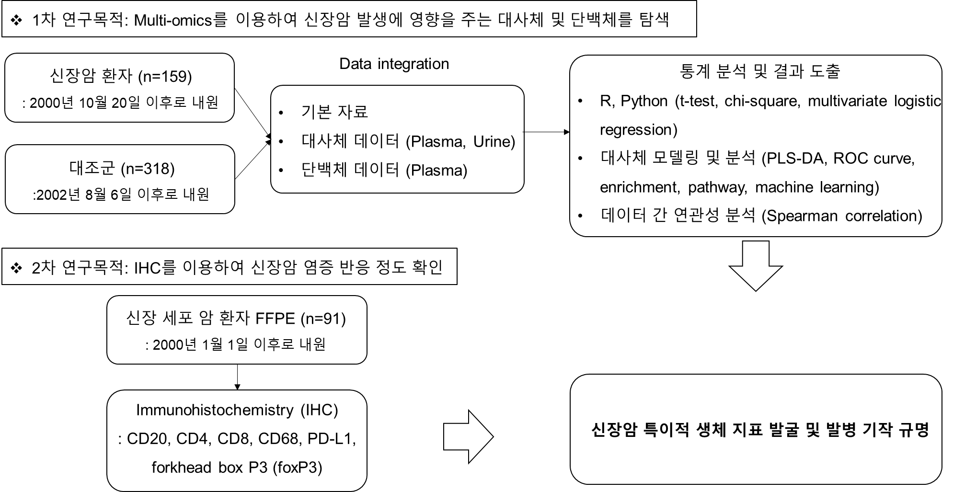

**6. Patient Recruitment & Registration 연구대상자 모집**

○ 연구 대상자 수

* 환자군 : 2000년 1월 1일부터 2024년 3월 20일(모집기간 24년)동안 신장암 환자로 진단되고 plasma, FFPE, 또는 urine이 있는 연구 참여에 동의한 대상자 **159명**
* 대조군 : 2002년 8월 6일부터 2024년 1월 16일(모집기간 22년)동안 국립암센터 검진센터 및 외래를 방문한 암 병력이 없는 건강인으로 plasma와 urine이 있으며, 연구 참여에 동의하고 검진자코호트에 등록된 대상자 중 환자군과 나이 및 성별을 1:2로 매칭한 **318명**

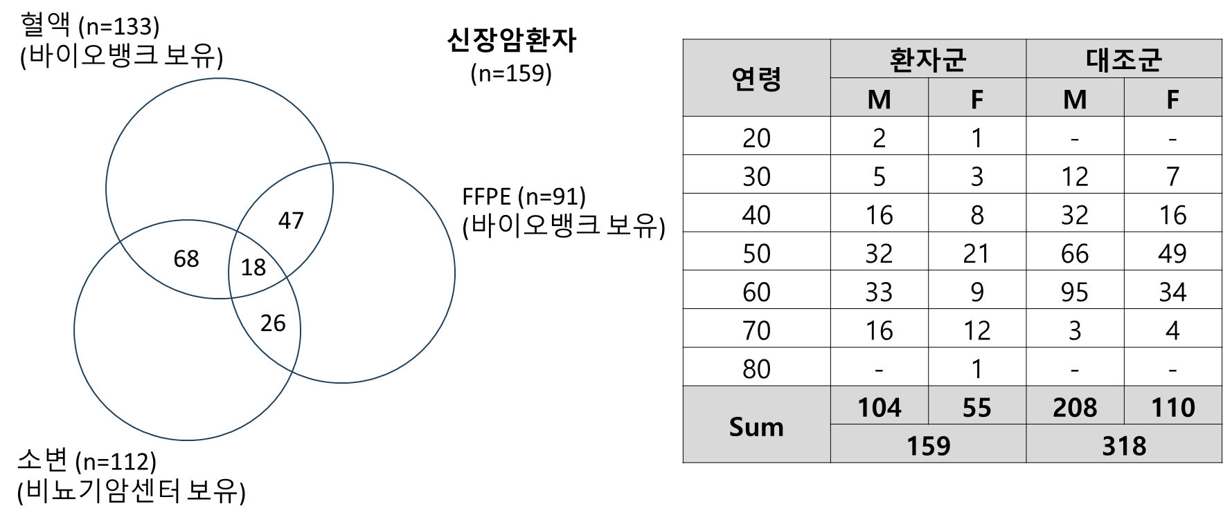

○ 연구대상자 표본 크기 산정의 이론적 근거: 본 연구는 가설 검정을 위한 연구가 아닌 탐색적 연구로 신장암의 암화과정에서 대사체-염증지표-Environment 상호작용의 규명을 위한 환자-대조군 연구임. 즉, 인체 체내 대사체와 신장암과의 연관성을 찾으려는 연구이며, 대사체의 잠재성을 조사하여 생물학적 기능의 정보를 얻으려고 함. 그러기 위해서 먼저 대사체 생체지표 후보가 탐색 되어야 하며, 이를 위해서 체내 대사체와 암과의 인과 관계, 생물학적 역할, 기전 등 연구를 필요로 함. 체내 대사체가 암화 과정에 참여한다는 것은 알려진 사실이며, 차이가 있는 대사체는 무엇이며, 어떤 대사체가 관여하는 것인지에 대한 연구는 대사체와 암의 연관성을 조사하기 위한 초기 연구로 볼 수 있음. 체내 대사체와 암의 연관성 뿐 아니라 유전적 잠재성과의 연관성을 조사해 체내 대사체가 신장암에 관여하는 병리적 역할을 규명하기 위한 연구로 진행할 수 있음. 4,065명의 연구대상자는 신장암과 대조군을 합한 연구대상자이며 최근에 보고된 환자군 455명과 대조군 455명을 대상으로 진행한 연구에서 대사 경로의 여러 요소가 신장암 위험과 유의미한 관계가 있다는 결과를 도출하였기에, 이를 참조하여 최대한 큰 sample size를 확보하고자 하였고 다른 참조 문헌과, 공동연구자들과 회의 후에 연구대상자 수를 결정함.

표. 이전에 보고된 연구에 포함된 연구대상자 수

|  |  |
| --- | --- |
| 대상자 수 | 참조 문헌 |
| 455 RCC  455 healthy controls | Joanna L Clasen et al., 2022 |
| 39 ccRCC I–II stage, 22ccRCC III–IV stage, 12 pRCC and chrRCC I–II stage  51 healthy controls | Dmitry L. Maslov et al., 2023 |

* 연구 대상자 모집 방법 및 절차, 샘플 수
* 바이오뱅크

1. 인체유래물 은행(바이오뱅크)에 등록된 환자 중에서 자료 검색 신청.

2. 연구 참여에 동의하고 바이오뱅크에 등록된 신장암 환자 중 혈장(0.5ml) 또는 FFPE를 보유한 환자 선정

3. 수집 되어진 인체유래물에서 연구 진행 함.

* 비뇨기암센터

1. 연구 동의한 대상자 연구용 검체(소변10ml)

2. 수술 (또는 치료)을 받은 환자의 경우 수술(또는 치료) 후 연구용 검체(소변10ml)

3. 위의 수집 되어진 인체유래물에서 연구 진행 함.

* 검진센터

1. 국립암센터 검진센터 및 외래를 방문한 암 병력이 없는 건강인 중 연구 참여에 동의한 대상자 자료 검색 신청.

2. 연구 참여에 동의하고 설문정보와 임상정보를 보유한 대상자 중 혈장(0.5ml), 소변(2ml)을 보유 한 대상자 선정.

3. 수집 되어진 인체유래물에서 연구 진행 함.

* 매칭 방법 : 개인식별정보를 동의하여 등록번호가 있는 대상자들을 매칭함
* 샘플 수

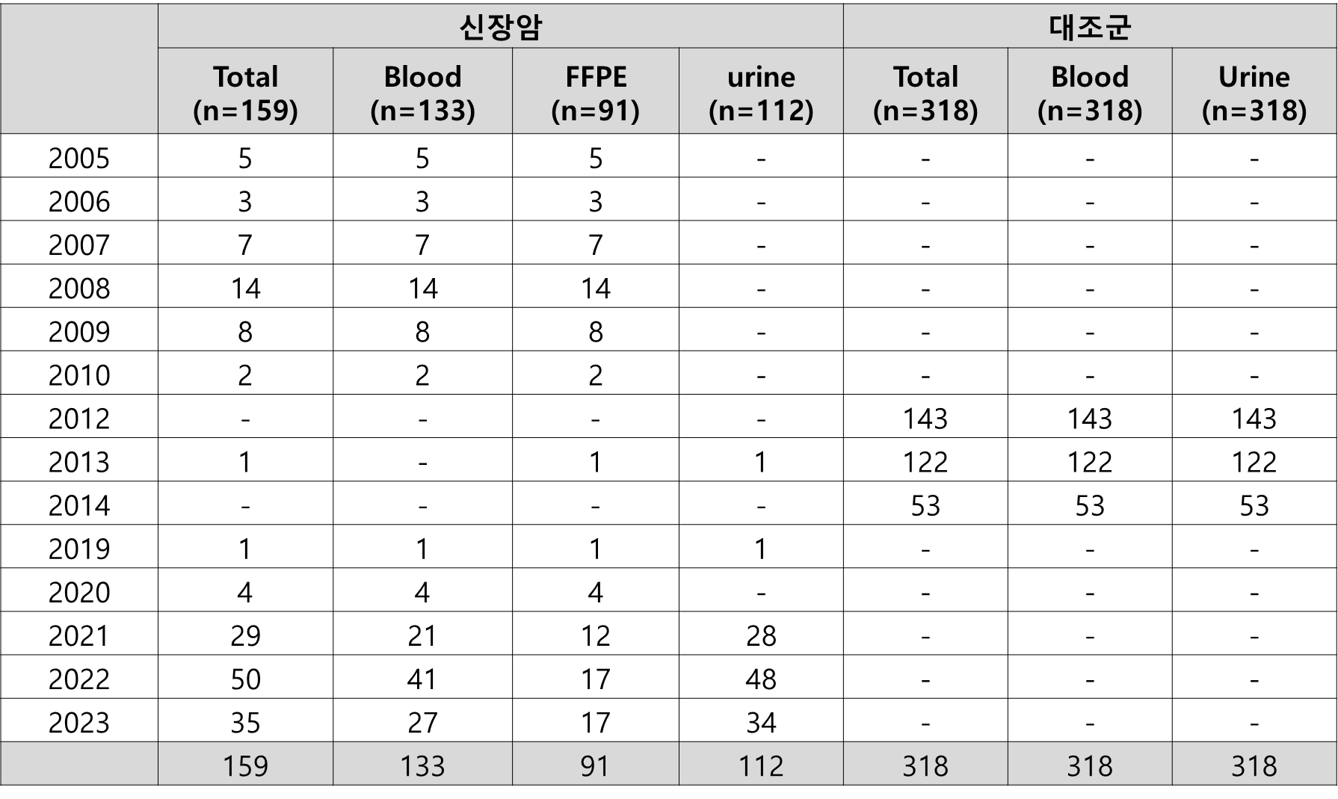

**7. Study Assessment & Efficacy 연구평가 및 효과평가**

* 신장암과 대조군 간의 차이를 나타내는 체내 대사체의 종류와 양상을 파악하고 호스트요인, 환경적 위험인자(생활습관)와의 관련성을 탐색
* 체내 대사체의의 환자군과 대조군간 분포의 분석은 Kruskal-Wallis 및 chi-square 검정을 수행
* 환자군과 대조군 사이 체내 대사체의 overview를 보기 위해 Partial least squares discriminant analysis (PLS-DA) 수행
* 환자군과 대조군 사이 체내 대사체의 분포 분석, VIP score, ROC curve 분석은 Metaboanalyst(6.0)을 사용하여 수행
* Heat-map 분석은 MULTI-EXPERIMENT VIEWER를 사용하여 수행
* CytoScape를 이용하여 생물학적 패스웨이 네트워크(biological pathway network)분석: 상호작용은 nodes (유전자 또는 단백질) 와 edges (간접적 네트워크) 나 arcs (직접적인 네트워크)로 표현되며, 네트워크의 위상 (topology)은 네트워크의 구조와 형성을 이해하는 중요한 역할을 함. 위상적인 특징을 알기 위해서 주로 사용되는 용어는 degree (한 꼭지점에 연결된 수), clustering coefficient (꼭지점 사이에 연결된 수), shortest path length (두 꼭지점 사이의 거리), betweenness (꼭지점들의 모든 쌍 사이에 가장 짧은 거리 부분)등을 사용함.
* 면역형광법에 의한 다중염색 (Immunofluorescence-based multiplex staining) : 파라핀 블록을 4mm 두께로 잘라서 PerkinElmer Opal 7 solid tumour immunology kit를 이용하여 염색하고, 슬라이드를 PerkinElmer Polaris를 이용하여 scan 한 후, 확보한 이미지를 inForm software (PerkinElmer, Hopkinton, MA)로 분석함(#1). CD20, CD4, CD8, CD68, PD-L1, forkhead box P3 (foxP3) 항체를 이용하여 6가지의 tumour-infiltrating immune cells (CD20+ B cells, CD4+ T cells, CD8+ T cells, CD68+ macrophages, and foxP3+ regulatory T cells)의 density(cells/mm2)을 측정. Anti-cytokeratin (CK) 항체와 4’,6-Diamidino-2-Phenylindole (DAPI)는 tumour cell identifications을 위해 사용함. 환자의 FFPE 슬라이드를 IHC를 수행하여 종양내로 침투한 면역세포를 분석.

**8. Study method 연구 방법**

1) 역학적(생활습관) 특성 연구

인구학적 요인, 생식력, 흡연 및 음주력, 사회경제적 요인, 질병 과거력, 가족력, 환경 등 위험요인들의 신장암에서의 분포를 확인

2) 임상적 양상 및 임상경과 조사

- 암환자의 임상자료를 취합함. 임상양상 및 임상경과 조사(연도별 환자 수, 환자 분포 % , 생존율, 병기별 생존율, 임파선전이 %), 병기, 조직분화도 등급의 차이, 혈관림프관침윤 차이, 폐경 여부, 치료 방법 등 조사

3) 대사체분석: UPLC/Q-TOF mass를 이용한 global profiling 분석: Ultra Performance Liquid Chromatography (UPLC, Waters, MA, USA)와 결합한 triple TOFTM 5600 MS/MS system (AB Sciex, Conconrd, Canada)를 사용하여 혈액과 소변 내 대사체 (polar/lipid 대사체)를 측정.UHPLC/triple quadrupole mass를 이용한 targeted profiling 분석: Ultra-high Performance Liquid Chromatography 1290 Infinity (UHPLC, Agilent, CA, USA)와 결합한 6495 triple quadrupole MS (UHPLC, Agilent, CA, USA)를 사용하여 혈액 내 global profling으로 선정된 target 대사체를 정량 분석한다. Target 대사체의 특성에 맞게 LC 컬럼과 조건, MS 조건을 확립한 후, MRM 모드를 사용하여 정량 분석한다. Target 대사체의 표준 시약을 구비하여 calibration curve를 그린 후 샘플을 분석하여 샘플 내 target 대사체의 농도를 얻어냄

5) 면역형광법에 의한 다중염색 (Immunofluorescence-based multiplex staining) : 파라핀 블록을 4mm 두께로 잘라서 PerkinElmer Opal 7 solid tumour immunology kit를 이용하여 염색하고, 슬라이드를 PerkinElmer Polaris를 이용하여 scan 한 후, 확보한 이미지를 inForm software (PerkinElmer, Hopkinton, MA)로 분석함(#1). CD20, CD4, CD8, CD68, PD-L1, forkhead box P3 (foxP3) 항체를 이용하여 6가지의 tumour-infiltrating immune cells (CD20+ B cells, CD4+ T cells, CD8+ T cells, CD68+ macrophages, and foxP3+ regulatory T cells)의 density(cells/mm2)을 측정. Anti-cytokeratin (CK) 항체와 4’,6-Diamidino-2-Phenylindole (DAPI)는 tumour cell identifications을 위해 사용함. 환자의 FFPE 슬라이드를 IHC를 수행하여 종양내로 침투한 면역세포를 분석.

○ 연구기간 : 2024년 5월 7일부터 2026년 12월 31일

○ 인체유래물연구인 경우

수집 및 보관되는 인체유래물 종류: 환자군 – 혈액, urine, FFPE(파라핀블록조직)/대조군-urine, 혈액

￭ 혈액: 인체유래물 은행(바이오뱅크) 혹은 검진자코호트에 보관되어 있는 시료 중에서 혈장 0.5 ml

￭ FFPE (암) 4 um 각 10장

￭ Urine: 대상자들로부터 채집하여 보관한 시료 중에서 2 ml

<시료 관리>

￭ 혈액, 소변, FFPE의 각 시료에는 대상자의 연구용 번호 및 시료번호를 부여하되 동일 대상자에서 혈액, 소변, FFPE의 연구용번호와 시료번호는 통일함.

￭ 시료는 별도의 엑셀 파일로 원본 번호와 자체적으로 부여한 연구용번호와 시료번호, 용량을 기록하여 관리함.

**9. Statistical Methods 통계적 방법**

* 신장암과 대조군 간의 차이를 나타내는 체내 대사체의 종류와 양상을 파악하고 호스트요인, 환경적 위험인자(diet, 생활습관)와의 관련성을 탐색
* 환자군과 대조군 사이 체내 대사체의 overview를 보기 위해 Partial least squares discriminant analysis (PLS-DA) 수행
* 환자군과 대조군 사이 체내 대사체의 분포 분석, VIP score, ROC curve 분석은 Metaboanalyst(6.0)을 사용하여 수행
* Heat-map 분석은 MULTI-EXPERIMENT VIEWER를 사용하여 수행
* CytoScape를 이용하여 생물학적 패스웨이 네트워크(biological pathway network)분석: 상호작용은 nodes (유전자 또는 단백질) 와 edges (간접적 네트워크) 나 arcs (직접적인 네트워크)로 표현되며, 네트워크의 위상 (topology)은 네트워크의 구조와 형성을 이해하는 중요한 역할을 함. 위상적인 특징을 알기 위해서 주로 사용되는 용어는 degree (한 꼭지점에 연결된 수), clustering coefficient (꼭지점 사이에 연결된 수), shortest path length (두 꼭지점 사이의 거리), betweenness (꼭지점들의 모든 쌍 사이에 가장 짧은 거리 부분)등을 사용함.

**10. Interim analysis 중간분석**

○ 매 1년마다 중간분석을 실시하여 향후 연구계획(대상자 모집과 논문 작성 등)에 반영

**11. Safety 안전성**

∎ 이미 기수집된 자료들을 활용하여 통계적 분석만을 수행하는 연구로, 본 연구의 특성상 대상자들에게 직접적인 개입이 없음.

∎ 다만, 기존 데이터의 활용을 목적으로 하므로 대상자의 개인정보 보호를 위해, 본 연구에서 사용하는 이름, 이니셜, 성별, 나이, 생년월일, 주소, 연락처 등은 코드화되어 기록함

∎ 수집된 정보는 연구책임자 및 연구 수행자만 접근할 수 있도록 서버 내에서만 사용 가능하도록 만들고, 개인정보보호법에 따라 적절히 관리함

∎ 연구 종료 후 연구 관련 자료는 10년 이후 파쇄처리 함

**12. Ethical Considerations 윤리적 고려**

￭ 또한 본 연구의 모든 자료는 엄격하게 연구 대상자의 비밀이 유지되어 보호를 받게 되며, 본 연구의 분석을 위해 제공되는 설문과 검사의 결과는 본 연구의 목적 외에는 이용되지 않으며, 그 결과는 연구 목적 외에는 다른 용도로 사용하지 않으며, 절대 비밀이 보장될 수 있도록 조치하고자 함.

￭ 연구는 어디까지나 연구대상자의 자발적인 의사에 의하여 참여를 결정하며 연구에 참여한 후에 언제라도 참여 취소를 할 수 있으며 이로 인한 불이익은 전혀 없음. 동의철회 또는 중도 탈락 시에 기존에 수집된 개인식별정보와 아직 사용하지 않은 검체는 폐기되며, 이후에는 어떠한 자료도 추가로 수집하지 않음.

∎ 인체유래물 보관 및 관리방안 : 수집된 검체는 연구대상자의 이니셜과 배정된 식별 번호만 기재되어 분석, 관리, 보관될 것임. 검체 관리 및 분석자는 라벨링된 정보 이외에 다른 연구 정보에 접근이 불가능하며, 검체 분석결과는 등록된 연구자에게만 열람이 허용될 것임. 언제라도 연구 담당자에게 통보하여 동의를 취소할 수 있으며 동의 철회시 본 연구의 목적으로 얻어진 인체유래물은 폐기될 것임.

- 보존기간 : 연구대상자가 동의한 보존기간까지 보관 후 즉시 폐기함

- 폐기시점 : 연구대상자가 동의한 보존기간까지 보관 후 즉시 폐기함. 연구가 비정상적으로 종료(중단) 될 경우 폐기하지 않음. 동의 철회시 ｢폐기물관리법｣ 제13조에 따른 기준 및 방법에 따라 폐기함.

∎ 개인식별정보를 포함한 개인정보 이용 방안

1) 수집하는 개인정보종류- 웹연구번호, 영문 이니셜, 성별, 나이, 생년월일, 혈액형, 신장, 체중, BMI, 진단명, 수술력, 병력, 치료력, 과거력, 가족력, 재발, 사망

2) 개인 (식별) 정보를 수집하는 목적: 임상결과수집

3) 정보 보유기간: 수집한 자료는 연구종료 후 10년간 보관후 폐기함.

4) 정보 폐기방법: 출력문서인 경우 문서파쇄기를 통한 폐기하고 전산파일의 경우 복구 불구한 상태로 파일 삭제함.

5) 정보 2차사용 여부: 없음.

6) 본 연구의 모든 자료는 엄격하게 연구대상자의 비밀이 유지되어 보호를 받게 되며, 본 연구의 분석을 위해 제공되는 설문과 검사의 결과는 연구 목적 외에는 다른 용도로 사용하지 않으며, 절대 비밀이 보장될 수 있도록 조치하고자 함.

∎ 연구대상자의 보호방안 및 개인정보 비밀보장 방안

1) 개인식별정보를 최대한 신속하게 제거할 수 있도록 자체연구번호를 만들어 관리할 계획.

2) 개인식별정보와 연구번호를 대조할 수 있는 원본은 따로 보관하고, 그 이후의 작업 파일들은 연구번호로만 인식 가능하도록 함.

3) 개인식별정보가 기재된 서류는 잠금장치가 내장된 서류함에 보관되며, 개인식별 정보가 기재된 전자 파일은 암호화 되어 관리함.

4) 암호화된 파일에 접근할 수 있는 사람은 본 연구에 직접 관련된 연구자들로 제한하여 엄격히 관리할 것임.

5) 데이터 보관 및 분석 장소: 국립암센터 연구동 2층 우측 7번째 연구실 왼쪽 첫 번째 컴퓨터

6) 데이터 분석 컴퓨터의 보안 사항 : 컴퓨터 접속 시 분석자의 계정에서 암호를 입력하여 로그인하고, 데이터 파일 열었을 시, 암호로 오픈되도록 진행함. 분석을 진행하기 전에 컴퓨터의 방화벽을 켜고 분석을 진행함

∎ 대상자에 대한 지원 사항 : 해당 없음.

∎ 연구로 인한 피해보상 계획 및 범위 : 해당 없음.

∎ 동의면제 사유 :

범주 1 : 바이오뱅크에서 분양 받는 환자군과 검진자 코호트의 검체 및 개인정보를 사용하므로, 포괄동의 취득 완료된 대상자의 검체를 바이오뱅크 분양 심의를 통해 분양 받을 예정이며, urine의 경우 선행연구에서 2차 사용 동의를 받은 환자의 검체만 사용할 예정임

범주 2 : 바이오뱅크에서 분양 받는 검체와 비뇨기암센터에서 수집된 소변검체는 연구 대상자에게 위해가 가해지지 않으며, 연구일련번호로 익명화해 수집하기 때문에 연구대상자에 미치는 위험은 매우 낮음

**13. References 참고문헌**

- Inflammatory Networks in Renal Cell Carcinoma, 2023, Cancers (Basel), Linus Kruk et al.

- Reporting on FH-deficient renal cell carcinoma using circulating succinylated metabolites, 2023, J Clin Invest., Divya Bezwada and James Brugarolas

- Genomic atlas of the plasma metabolome prioritizes metabolites implicated in human diseases, 2023, Nat Genet., Yiheng Chen et al.

- An Integrated Metabolic Atlas of Clear Cell Renal Cell Carcinoma, 2016, Cancer Cell., A Ari Hakimi et al.

- Blood Plasma Metabolome Profiling at Different Stages of Renal Cell Carcinoma, 2023, Cancers (Basel), Dmitry L. Maslov et al.

- Deficiency of the X-inactivation escaping gene KDM5C in clear cell renal cell carcinoma promotes tumorigenicity by reprogramming glycogen metabolism and inhibiting ferroptosis, 2021, Theranostics, Qian Zheng et al.

- Predictive model for recurrence of renal cell carcinoma by comparing pre‐ and postoperative urinary metabolite concentrations, 2022, Cancer Sci., Kento Morozumi et al.

- Biomarkers of the transsulfuration pathway and risk of renal cell carcinoma in the European Prospective Investigation into Cancer and Nutrition (EPIC) study, 2022, Int J Cancer, Joanna L Clasen et al.